Rapport de stage de fin d’études

Diplôme d’Ingénieur en Informatique

École Supérieure en Sciences Informatiques

DETECTION ET

RECONSTRUCTION DE BATIMENTS



Olivier AMADIEU

Responsable de stage : Michel BARLAUD

Stage effectué au
laboratoire I3S de Sophia-Antipolis

 | 

20 Septembre 1998

Remerciements

Je tiens à adresser mes sincères remerciements à Monsieur Gérard FAVIER pour m'avoir accueilli au sein de son laboratoire I3S.

Je tiens aussi à remercier Michel BARLAUD, Professeur à l'I3S qui m'a proposé ce stage et en a assuré l'encadrement avec de nombreuses indications dans les orientations à donner à mes travaux.

Je tiens également à remercier l'ensemble de l'équipe Images du laboratoire pour leurs connaissances qu'ils ont bien voulu partager et en particulier Eric DEBREUVE qui m'a été d'un précieux soutien dans l'élaboration de mes algorithmes.

Enfin je remercie Christian LOUIS de la société Alcatel Alsthom Recherche pour l’intérêt qu’il a porté à mes travaux et pour ses explications quant à ses attentes de résultats et la société TopoSys qui nous a aimablement fourni les images qui ont servi à mes travaux de recherche.

1. Présentation du stage 6
1.1 Le laboratoire Informatique Signaux et Systèmes de Sophia Antipolis 6
1.2 Le contexte économique 6
1.3 Le contexte technique 7
1.3.1 Généralités 7
1.3.2 État de l’art pour l’extraction de bâtiments 7
1.3.3 Notre algorithme 8
1.3.4 Matériel à disposition 8
1.4 Objectifs du stage 9
2. Les contours actifs géodésiques 10
2.1 La propagation par « Méthode de courbes de niveaux » 11
2.1.1 Présentation générale de la "méthode de courbes de niveau" 12
2.1.2 L'algorithme utilisé 15
2.1.3 Le schéma numérique 16
2.2 La réinitialisation 18
2.2.1 Présentation générale 18
2.2.2 L'algorithme utilisé 18
2.2.3 Le schéma numérique 19
2.3 La propagation du contour : Algorithme et Paramètres 22
2.3.1 L’algorithme principal 22
2.3.2 Les paramètres de la propagation 23
3. Les méthodes d'optimisation du temps de calcul 26
3.1 La NarrowBand (ou bande étroite) 26
3.1.1 Présentation générale 26
3.1.2 Réinitialisation et bande étroite 27
3.1.3 Le schéma numérique 28
3.1.4 Paramètres et structure 28
3.2 La Multirésolution 29
3.2.1 Présentation générale 29
3.2.2 Le schéma numérique 30
4. Les Résultats 31
4.1 Les caractéristiques principales 31
4.1.1 Changement de topologie 31
4.1.2 Le temps de propagation proportionnel à la taille de l’image 32
4.1.3 Le test d’arrêt 33
4.2 La stabilité du contour 34
4.2.1 Influence de la réinitialisation 34
4.2.2 Influence des paramètres c, k et Δt 34
4.3 Évaluation des méthodes d’optimisation 36
4.3.1 La narrowband 36
4.3.2 La multirésolution 39
4.4 Détection d’objets emboîtés 43
4.4.1 Évolution vers l’intérieur 43
4.4.2 Evolution vers l’extérieur 44
4.4.3 Passage à travers 45
5. Conclusion 47
6. Bibliographie 48
7. Annexes 49
7.1 Le module Canny-Deriche 49
7.1.1 Présentation 49
7.1.2 L'algorithme 49
7.2 Le module d’Interpolation 51
7.3 L’organigramme de l’algorithme principal 53
7.4 Algorithme pour la réinitialisation 54

Présentation du stage

Le laboratoire Informatique Signaux et Systèmes de Sophia Antipolis

Ce stage s'est déroulé au sein de l'équipe Images du laboratoire I3S. Celui-ci est une Unité Propre de Recherche de l'Enseignement Scientifique Associée (UPRESA 6070) du CNRS (Centre National de la Recherche Scientifique) et de l'Université de Nice-Sophia Antipolis, sous la responsabilité de Monsieur Michel Barlaud, responsable du thème Images.
Les activités exercées sont à caractères fondamental et appliqué et donnent lieu à des collaborations importantes aux niveaux régional, national et international. De plus, le laboratoire I3S dispose de nombreuses collaborations menées dans le cadre de projets européens ou à travers différents contrats industriels.
Les recherches menées à l'I3S couvrent principalement trois domaines : l'Informatique, l'Automatique et le Traitement du Signal. Elles sont réparties à travers six thèmes qui regroupent environ 150 personnes, dont le thème Images composé de trois projets principaux :

- La compression numérique des images
- La réalité virtuelle
- Les problèmes inverses et la reconstruction d'images

C'est dans ce dernier projet que s'inscrit le stage qui m'a été confié. Ce stage se tient à l'occasion d'un contrat passé entre le laboratoire I3S et la société Alcatel Alsthom Recherche. Ce sont les services de cette dernière qui nous ont fourni les images sur lesquelles les travaux du stage ont été menés.

Le contexte économique

Aujourd'hui, dans le monde il existe encore de nombreux territoires dont la cartographie n'est pas à jour. Ce manque représente un grand enjeu économique car une connaissance parfaite du sol est un atout majeur. Elle apporte différents enseignements sur

- les éléments linéaires : routes, eaux, chemins de fer, …
- la nature du sol : cultures, bâtiments, plans d'eau, …
- les reliefs macroscopique et microcellulaire,

qui sont tous des caractéristiques recherchées dans des domaines porteurs tels que la défense, l'aménagement du territoire ou l'industrie de la communication pour une implantation optimale de relais de télécommunication.

Même si le sol français n'a plus de secret pour personne, les moindres recoins de notre territoire ont été détaillés et sont désormais répertoriés par l'IGN ou d'autres instances compétentes en ce domaine, le relief microcellulaire constitué par les constructions humaines est constamment en évolution ce qui nécessite un suivi permanent. Le principal domaine intéressé par ce suivi de relief est le géomarketing et en particulier l'étude du potentiel de l'utilisation de téléphones portables avec comme contraintes les constructions.

Le contexte technique

Généralités
L’activité image et vision 3D s’oriente vers l’interprétation des différentes sources d’images. L’interprétation et l’évaluation quantitative d’images (satellites ou médicales) requièrent une segmentation efficace des zones d’intérêt. A partir de mesures d'une scène effectuées selon différentes modalités (caméra ou laser), on souhaite reconstruire un volume 3D puis segmenter ce volume par des surfaces. Les méthodes classiques consistent à calculer ou reconstruire une image volumique puis à la segmenter par des surfaces.

En fait, pour la plupart des applications 3D, on souhaite uniquement l’information de surface de l’objet. La nouvelle méthode proposée consiste à reconstruire directement la surface recherchée à partir des mesures effectuées. Il s’agit donc d’un problème d’estimation optimale de surfaces (ou courbes en 2D) à partir des mesures. La surface est obtenue en minimisant un critère. Ce problème n’admet pas nécessairement une solution unique et nécessite une régularisation en recherchant a priori la courbe de longueur minimale. De la dérivation de ce critère régularisé, on obtient une équation aux dérivées partielles d’évolution de la courbe. On met en œuvre cette évolution par la méthode des courbes de niveau.

État de l’art pour l’extraction de bâtiments
La recherche en détection et en reconstruction a effectué des progrès significatifs ces dernières années. Néanmoins, l’extraction de modèles 3D de bâtiments reste encore essentiellement manuelle. Cependant, certaines méthodes ont été récemment proposées afin d’automatiser ce processus :

- la reconstruction de modèles extrudés à partir d’une seule image
- la reconstruction en utilisant des images et un modèle numérique d’élévation (MNE) [7]
- la reconstruction non paramétrique de toit sans MNE et en utilisant plus de deux images.

Dernièrement, une méthode basée sur l’utilisation des extrema de courbures a été proposée. A partir d’une détection des lignes de crêtes des bâtiments du MNE suivie d’une projection sur les images visuelles, les arêtes des bâtiments sont détectées [6]. Cette méthode est associée à une définition au préalable de modèles tels que les toits pyramidaux (pour les clochers) ou encore les bâtiments parallélépipédiques. La méthode que nous proposons ne nécessite pas de telles contraintes. C’est la un de ses intérêts. Il s'agit d'une méthode non paramétrique qui permet donc au cours de la segmentation de l'image de détecter tous types d'objets ce qui peut être un avantage ou un inconvénient selon que l'utilisateur porte un intérêt aux objets autres que les bâtiments ou non. Cet aspect non paramétrique de notre méthode lui attribue une certaine portabilité dans la mesure où il existe de nombreuses formes pour les bâtiments.

Notre algorithme
La partie traitée au cours de ce stage concerne la détection 2D des bâtiments à partir d’un MNE laser. Celui-ci nous a été fourni, ce qui nous a permis de nous libérer de toute charge d’élaboration de modèle numérique d’élévation. Nous n’avons pas utilisé d’images réelles. A partir de ce MNE, nous calculons le terme d’attache aux données qui est l’élément principal sur lequel repose notre algorithme de propagation, à l’aide du filtre optimal de Canny-Deriche.

A l’issue de la propagation, le résultat fourni à l’utilisateur est :

- Une séquence de vingt images représentant le MNE ou la portion de MNE utilisé en entrée sur lequel évolue le contour actif depuis sa forme initiale (par défaut un cercle) jusqu’à la détection des objets désirés.

- La carte de distances correspondant à la dernière étape de la propagation

Matériel à disposition

Le laboratoire I3S est pourvu de plusieurs stations DEC Alpha et DEC 500 MHz équipées du logiciel Khoros2200. C'est à partir de ce logiciel que l'ensemble des routines ont été créées.
Les Modèles Numériques d’Élévation Laser que nous avons utilisés pour l'élaboration de notre méthode appartiennent à la société TopoSys et nous été prêtés gracieusement par la société Alcatel Alsthom Recherche pour une utilisation de recherche académique. Ils correspondent à des images dont l’intensité renseigne sur la hauteur du terrain. Les deux exemples qui illustrent principalement ce rapport sont les suivants :

mne1_1.xpm | Mne1_4.xpm
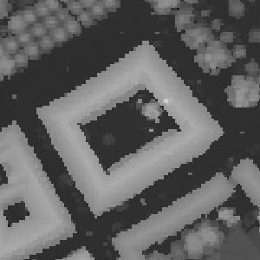 | 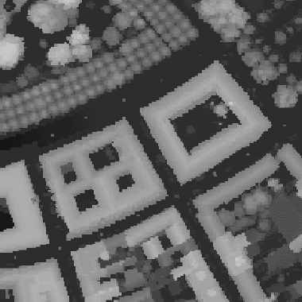
Taille : 300x300 | Taille : 380x380
Figure 1 - Les images utilisées

Ils correspondent à des extraits d’un MNE Laser qui nous a été fourni avec un pas planimétrique de 0.4 mètre. Le format d’images XPM que nous avons employé est un format commun à Khoros et à xv, ce qui permet une utilisation de ces deux outils.

Objectifs du stage

Outre l'objectif pédagogique qui consiste à présenter le milieu de la recherche à un étudiant, l’objectif de ce stage de DEA est d’étudier cette nouvelle technique, en particulier des courbes ou des surfaces régulières qui segmentent des images en niveaux de gris à partir des connaissances déjà acquises sur les géodésiques [1,2]. Le but est d’évaluer les performances de la méthode sur des données simulées puis des données réelles de modèles numériques d’élévation de terrain (MNE). Un intérêt particulier a été porté à la résolution, au changement de topologie et à la complexité de l’algorithme.

Les contours actifs géodésiques

En Traitement d'Images, il existe différentes approches de la segmentation d'images : L’approche « régions » et l’approche « contours ». C’est dans cette dernière que s’inscrit la méthode que nous avons employée. L’approche « contours » est abordable sous deux aspects différents. Le premier consiste à effectuer tout d'abord une détection de contours, puis un chaînage des pixels de contour et enfin une fermeture de ces chaînes. Le second aspect possible, qui est celui que nous avons utilisé pour permettre la détection des formes, est les contours actifs géodésiques[4].
Les contours actifs sont apparus comme solution aux problèmes de détection d'objets en 1988 [9]. Cette approche était basée sur la déformation d'un contour ou d'une surface initiale à proximité des bords d'un objet à détecter. Cette déformation était obtenue en minimisant une énergie définie telle que son minimum soit obtenu au niveau du bord de l'objet.

La technique que nous avons employée au cours de ce stage est une technique de détection basée sur une approche de courbes de niveaux appelée Level Set Method [3]. La plupart des schémas existants sur la détection de formes nécessitent la connaissance de la topologie des objets alors que cette approche permet de segmenter un nombre quelconque d'objets dans une image sans pour autant augmenter la complexité de l'algorithme.

Cette technique peut être perçue comme une forme de contours actifs comme les « snakes » [9] et les surfaces déformables dès lors que ce modèle permet l’évolution d’un front qui peut prendre n’importe quelle forme désirée en appliquant une contrainte issue de l’image initiale. A la différence des « snakes » ou des surfaces déformables qui sont des formulations lagrangiennes dans lesquelles les bords du modèle sont représentés sous une forme paramétrique, cette technique peut être qualifiée de formulation eulérienne dans la mesure où le système de coordonnées sous-jacent demeure fixe. L’approche numérique lagrangienne classique est la suivante :

- Description lagrangienne : Soit γ(0) une courbe initiale fermée dans le plan euclidien ² et soit γ(t) une famille de courbes générées par l’évolution de γ(0) selon son champ de vecteurs normaux à une vitesse v(k), k étant la courbure.

- Mise en place des équations de mouvement pour le vecteur position x(s,t).

- Discrétisation spatiale et temporelle de la paramétrisation en approximant les dérivées spatiales dans les équations de mouvement.

Avec une telle approche, des difficultés surviennent telles que l’apparition d’erreurs dans les calculs de position amplifiées par le terme de courbure et la difficulté de gestion des éventuels changements de topologie.

En exploitant les récentes recherches dans le domaine de la propagation d’interfaces, la méthode employée évite ces difficultés liées à l’aspect géométrique lagrangien.

La propagation par « Méthode de courbes de niveaux »

Dans cette approche, il s'agit de considérer une carte de distances z(x,y) qui correspond à une surface dont l'intersection avec le plan de l'image, z=0, représente le contour qui évolue vers les objets à détecter. Ce contour est appelé isocontour 0. Ainsi, les valeurs de la carte sont négatives à l’intérieur et positives à l’extérieur de la surface. L'évolution du contour actif est dictée par la résolution d’une équation de type Hamilton-Jacobi écrite pour la carte de distances. L’obtention de cette équation aux dérivées partielles est décrite dans la suite de ce chapitre.

Au cours de l’évolution, des points singuliers à forte courbure peuvent apparaître. La solution peut être obtenue malgré l’apparence de ces points, qui sont analogues aux chocs rencontrés dans les solutions des lois de conservation hyperbolique, en exploitant les solutions faibles satisfaisant les conditions d’entropie [3].

Figure 2 - La méthode des courbes de niveaux

Présentation générale de la "méthode de courbes de niveau"
Soit une courbe plane C(s,t) évoluant dans le temps à travers une image I(x,y) afin d’épouser la forme des objets inclus dans cette image. On modélise cette courbe comme un front d’onde se propageant perpendiculairement à lui-même à une vitesse proportionnelle à sa courbure κ et à une information radiométrique, représentée par W(∇I(x,y)), fonction de la norme du gradient de l’image à analyser.

$$\begin{aligned}\left\{\frac{∂C}{∂t}=W\left(∇I\right)\left(κ+υ\right)\vec{N} | \right.\end{aligned}$$ | Avec N normale intérieure à C(s,t)  υ constante de vitesse  $W\left(∇I\right)=\frac{1}{1+{\left|∇I\right|}^{p}} \text{avec} p=1 \text{ou} 2$  s l’abscisse curviligne

On fait alors correspondre à cette courbe C(s,t) une représentation implicite donnée par une courbe de niveau dans une image u(x,y) appelée carte de distance, dans notre cas, u(x,y)=0, appelé isocontour 0.

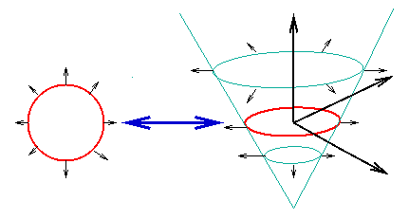
I(x,y)
I(x,y)
Figure 3 - La courbe C(s,t) et la carte de distances u

Comme la normale intérieure à C(s,t) est parallèle au vecteur gradient ∇u, on peut alors montrer que lorsqu’on a : $C_{t}=β\vec{N}$, l'évolution de la carte de distances est dictée par le comportement d'une EDP déduite de la précédente.

Soit u la surface correspondant à la carte de distances,

$u\left(x\left(s,t\right),t\right)=0$, pour tout x(s,t) du plan {z=0}

en utilisant une dérivation totale,

$$\frac{\text{du}\left(x\left(s,t\right),t\right)}{\text{dt}}=\frac{∂u}{∂x}\frac{∂x}{∂t}+\frac{∂u}{∂t}=0$$

avec $υ=\frac{∂x}{∂t}$, la nouvelle EDP associée à la carte de distances est alors de la forme :

$$\begin{aligned}\left\{\frac{∂u}{∂t}=W\left(∇I\right)\left(κ+υ\right)\left|∇u\right| | \right.\end{aligned}$$

Cette formulation eulérienne présente quatre avantages conséquents [8]. Tout d'abord, la fonction u(x,t) restant continue au cours de son évolution, la surface {u=0} et donc l'isocontour 0 peuvent changer de topologie au cours de l'évolution. Ensuite, comme u(x,t) est une fonction, on peut l'approximer numériquement à l'aide d'une grille 2D (ou 3D le cas échéant) avec un pas uniforme h et un pas Δt pour le temps. Le troisième avantage avec cette formulation est que les propriétés intrinsèques du contour, telles que la normale ou la courbure, peuvent être facilement calculées. Enfin le quatrième avantage est que le passage en trois dimensions est aisé dans la mesure où de simples modifications de la taille des tableaux et dans les procédures de calcul des gradients sont nécessaires.

Une évolution intéressante est l’introduction d’un terme de rappel, qui est à la base du qualificatif « géodésique » [4]. Ce terme est de la forme $∇W\left(∇I\right)\text{.}∇u$et permet une meilleure détection lorsque le contour actif est proche des frontières à détecter. On obtient ainsi, en détaillant l’expression de la courbure :

$$\begin{aligned}\left\{\frac{∂u}{∂t}=W\left(∇I\right)\left|∇u\right|\left(\text{div}\left(\frac{∇u}{\left|∇u\right|}\right)\right)+υW\left(∇I\right)\left|∇u\right|+∇W\left(∇I\right)∇u | \right.\end{aligned}$$

On obtient alors une EDP qui correspond à la solution d’un problème de minimisation de fonctionnelle dans lequel intervient un terme de longueur de courbe Dans [4], des résultats d’existence, d’unicité et de stabilité pour ce modèle d’évolution sont démontrés.

Voici un exemple de propagation de contour actif sur l’extrait de MNE Laser mne1_1.xpm :

0 itération | 150 itérations | 300 itérations | 450 itérations
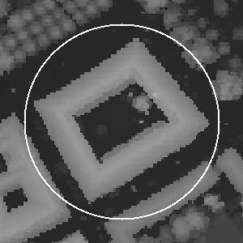 | 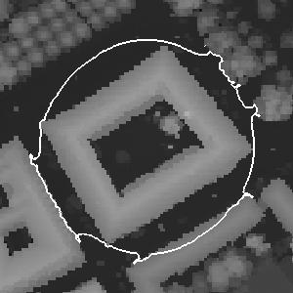 | 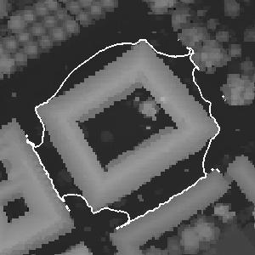 | 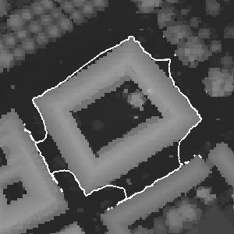
600 itérations | 750 itérations | 900 itérations | 1000 itérations
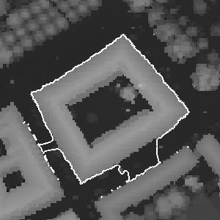 | 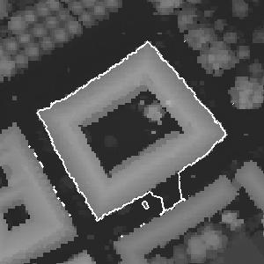 | 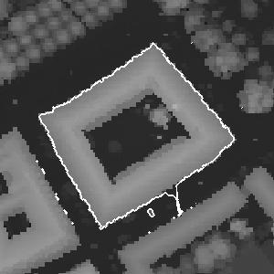 | 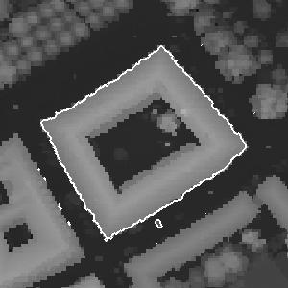

Figure 4

Nous pouvons constater que le contour épouse bien la forme du bâtiment sans passer à travers. Cet exemple a été réalisé à partir des paramètres suivants, dont la signification sera expliquée dans la suite de ce rapport :

- c=1  - k=0  - g=1  - r=1 | - rayon = 120  - nb_reinit = 10  - freq_reint = 5

Les premiers tests de validation ont été effectués sur des images synthétiques sur lesquelles que les problèmes de bruit dans le fond de l'image n'apparaissent pas. Ainsi le contour progressait régulièrement sans être freiné. Dans le cas de l’application de notre méthode sur les MNE Laser, malgré le bruit le contour parvient à détecter le bâtiment.

L'algorithme utilisé

Dans le cas présent, l'équation d'évolution du contour utilisée pour la propagation est la suivante [4] :

$$\begin{aligned}\left\{u_{t}=W\left|∇u\right|\left(c+k \text{div}\left(\frac{∇u}{\left|∇u\right|}\right)\right)+∇W∇u | \right.\left\{ | \right.\end{aligned}$$

Équation 1 - L’EDP de propagation

avec
$$u_{t}=\frac{∂u}{∂t}$$ | Evolution de la carte de distances  dans le temps
$$\text{div}\left(\frac{∇u}{\left|∇u\right|}\right)$$ | Expression de la courbure de la carte de distances
$$W=W\left(\left|∇I\right|\right)=\frac{1}{1+g\left|∇I\right|}$$ | Terme d'attache aux données  avec I l'image à segmenter  et g un paramètre de l'algorithme
$$∇W∇u$$ | Terme de rappel
U₀(x) | Estimée initiale du contour
c , k | Paramètres de l'algorithme

Le schéma numérique

La caractéristique principale de l'implémentation de la propagation réside dans la discrétisation de l'EDP et plus particulièrement les différents schémas numériques utilisés pour le gradient de la carte de distances. L'EDP discrétisée suit le schéma suivant :

$$u\left(x,t+Δt\right)=u\left(x,t\right)+Δt\left[W\left(x\right)\left(c{\left|∇u\right|}_{S}+k{\left|∇u\right|}_{C}\text{div}\left(\frac{∇u}{\left|∇u\right|}\right)\right)+∇W_{C}\left(x\right)∇u_{C}\left(x\right)\right]$$

Équation 2 - l’EDP de propagation discrétisée

avec

$$c{\left|∇u\right|}_{S}$$ | Terme de propagation  ${\left|∇u\right|}_{S}$ : Gradient non centré selon Sethian tel que [3]  $$\begin{aligned}c{\left|∇u\left(x\right)\right|}_{S}=\text{max}\left(c,0\right)\text{.}V^{−}+\text{min}\left(c,0\right)\text{.}V^{+} \\ V^{+}\left(i,j\right)=\sqrt{\begin{aligned}\left(\text{max}{\left(u_{i,j}−u_{i,j−1},0\right)}^{2}+\text{min}{\left(u_{i,j+1}−u_{i,j},0\right)}^{2} | \right) \\ \end{aligned}} \\ \end{aligned}$$
L’utilisation d’un gradient non centré se justifie par la nature de l’équation. En effet, d’être dans le cas d’une équation de propagation impose l’utilisation d’une telle discrétisation pour respecter le sens de propagation. Le schéma numérique doit être en adéquation avec le sens de propagation. Le rôle de ce terme est essentiel dans l’évolution du contour. Il fait progresser le contour vers l’intérieur (ou vers l’extérieur selon que c a une valeur positive ou négative).

$$k{\left|∇u\right|}_{C}\text{div}\left(\frac{∇u}{\left|∇u\right|}\right)$$ | Terme de diffusion  ${\left|∇u\right|}_{C}$ : Gradient centré tel que  $$\begin{aligned}{\left|∇u\right|}_{C}\text{div}\left(\frac{∇u}{\left|∇u\right|}\right)=\frac{u_{\text{xx}}u_{y}^{2}−2u_{x}u_{y}u_{\text{xy}}+u_{\text{yy}}u_{x}^{2}}{u_{x}^{2}+u_{y}^{2}} \\ u_{x}=\frac{1}{2}\left(u_{i+1,j}−u_{i−1,j}\right) \\ u_{\text{xx}}=\frac{1}{4}\left(u_{i+1,j}−2u_{i,j}+u_{i−1,j}\right) \\ u_{\text{xy}}=\frac{1}{4}\left(u_{i−1,j−1}−u_{i+1,j−1}+u_{i+1,j+1}−u_{i−1,j+1}\right)\end{aligned}$$  $\text{div}\left(\frac{∇u}{\left|∇u\right|}\right)$ représente la courbure de la carte de distances
L’étape de diffusion peut être assimilée à un lissage qui doit dans ce cas être isotrope, ce qui explique que ce terme de gradient doit être calculé en centré. Ce terme a pour but de lisser le contour qui évolue, dans le sens des isovaleurs. Concrètement, il s’agit d’une pénalisation de la longueur du contour ce qui a pour effet de tendre vers le contour de longueur minimale, on a alors une impression de « lissage » du contour.

et
$$∇W_{C}∇u_{C}$$ | Terme de rappel  $∇u_{C}$ : Gradient centré tel que  $$∇W_{C}∇u_{C}\left(i,j\right)=\frac{1}{4}\begin{aligned}\left(\left(W_{i+1,j}−W_{i−1,j}\right)\left(u_{i+1,j}−u_{i−1,j}\right) | \right) \\ \end{aligned}$$
L’influence de ce dernier terme est moindre par rapport aux deux précédents en ce qui concerne son amplitude. En effet, il peut être positif ou négatif et son rôle est accru lorsque le contour évolutif se situe à proximité d’une bordure d’objet. En effet, si l’étape de propagation a fait dépasser le contour, c’est ce terme qui le ramènera vers le lieu de gradient important. Ceci dans une certaine limite car les valeurs prises par ce terme sont de faible amplitude par rapport à celles des deux termes précédents.

Les schémas ci-dessus sont écrits dans l'optique du traitement d'une image bidimensionnelle mais ils ont été implémentés pour les cas 2D et 3D. Le passage en tridimensionnel ne présente pas de difficulté majeure dans l'écriture des schémas précédemment écrits.

La réinitialisation

Présentation générale

En pratique, le fait d'évoluer selon une EDP perturbe la carte de distances de telle sorte que celle-ci devient par endroits irrégulière avec pour conséquence des valeurs de gradient de plus en plus élevées. Ces discontinuités viennent du fait que la fonction u(x,t) est parfois non différentiable. C'est de ce problème qu'est issu la nécessité d'utiliser un algorithme de réinitialisation de la surface «carte de distances».
Une idée simple à mettre en œuvre est de recalculer pour chacun des pixels de l'image la distance qui le sépare de l'isocontour 0. Cette opération est efficace mais d'une complexité en O(N³), pour une image de dimension NxN.

L'algorithme utilisé
L'objectif de cette étape est d'obtenir au terme de la réinitialisation une carte dont l'isocontour 0 soit conservé par rapport à l'étape initiale, avec un gradient de module unitaire sur l'ensemble de la carte. L'algorithme initial dont nous nous sommes inspirés, a été écrit par E. Debreuve et al [5] et vérifie cette condition. Il est principalement basé sur un schéma spécifique de discrétisation du gradient de la carte de distances.

L'approche choisie consiste à rectifier la carte de distances en respectant une certaine fréquence. Dans un premier temps, nous fixions un nombre d’itérations de réinitialisation à l’avance et nous effectuions les nb_iter_reinit étapes de réinitialisation après chaque série de freq_reinit itérations de propagation. Selon le nombre d’itérations choisies, la carte de distances était plus ou moins bien réinitialisée. Désormais, dans la dernière version de notre algorithme, le nombre d’itérations de réinitialisations n’est pas choisi mais la procédure effectue autant un nombre d’itérations suffisant à dépasser un certain seuil fixé expérimentalement à 5 avec la méthode standard. En effet, suivant un principe similaire à celui de la méthode d’optimisation de la bande étroite, les pixels situés loin de l’isocontour 0 ne sont pas utilisés dans le calcul de propagation du contour. Ainsi, nous fixons, non plus un nombre d’itérations à effectuer, mais une borne maximale pour les valeurs de la carte. Cette nouvelle approche est non seulement judicieuse dans le sens où elle permet un meilleur contrôle des valeurs de la carte mais elle permet aussi, en fonction de la valeur choisie pour la borne, d’optimiser quelque peu le temps de calcul.

L'algorithme est basé sur la convergence d'une EDP dont voici l'expression (Sussman, Smereka, Osher 1994) :

$$\begin{aligned}\left\{u_{t}=\text{sign}\left(u\right) \left(1−\left|∇u\right|\right) | \right.\end{aligned}$$

Équation 3 - l’EDP de réinitialisation

avec
$\text{sign}\left(u\right)=\begin{aligned}\left\{1 \text{si} u>0 | \right.\left\{0 \text{si} u=0 | \right.\end{aligned}$.

Dans cette nouvelle EDP, u₀ est l'estimée courante issue de la propagation et le résultat issu des étapes de réinitialisation sera utilisé comme étape initiale de l'itération de l'algorithme de propagation suivante. La caractéristique principale de cet algorithme de réinitialisation est à nouveau sa gestion de la discrétisation du terme |∇u|, décrite page suivante. En effet, la solution de l'EDP utilisée dépend beaucoup de l'approximation numérique de ce terme.

Le schéma numérique

La première étape est une étape de troncature qui ne conserve que les pixels se situant sur l'isocontour 0 ou dont un des voisins a un signe différent ou une valeur nulle. Les autres pixels se voient attribués les valeurs minimale ou maximale des pixels conservés. Ensuite, on incrémente pas à pas les valeurs positives des «plateaux» de la courbe tronquée (et inversement pour les valeurs négatives), ceci à l’aide de l’EDP de réinitialisation, afin de tendre vers la courbe idéale, c’est à dire la courbe de module de gradient unitaire. Cette opération s'effectue selon le schéma suivant :

$$u\left(x,t+1\right)=u\left(x,t\right)+{Δt}_{r} \text{signe}\left(u\left(x,t\right)\right) \left(1−\left|∇u\right|\right)$$

Équation 4 - l’EDP de réinitialisation discrétisée
avec
$$\begin{aligned}\left|∇u\left(x\right)\right|=\left|∇u\left(i,j\right)\right|=\sqrt{u_{x}^{2}\left(i,j\right)+u_{y}^{2}\left(i,j\right)} \\ \end{aligned}$$
Pour les calculs de u_{x} et u_{y}, nous utilisons une méthode différente de celle développée dans [5] que nous présentons en Annexe 7.4.

Ce schéma est valable en dehors du traitement des pixels de bord de l’image.

A l’issue du traitement de réinitialisation, et selon le nombre d’itérations désirées par l’utilisateur, la carte de distances résultante est formée de plateaux de valeur minval ou maxval reliés par des surfaces de pente 1.

Le paramètre Δt_{r} permet d’influer sur la vitesse de réinitialisation dans la mesure où il conditionne « l’amplitude » du mouvement de réinitialisation.

Les figures ci-après illustrent l'évolution de l'application de l'algorithme de réinitialisation sur une image de taille 100x100 de fond noir avec en son centre un carré blanc de taille 50x50. Les courbes représentent l'évolution de la coupe, en x au centre, de la surface caractérisant la carte de distances.

La figure 4 illustre la première étape de la réinitialisation, à savoir la troncature. La carte initiale est un cône de module de gradient unitaire dont la coupe par le plan {z=0} forme un cercle de rayon 40 pixels qui entoure le carré dont on cherche à retrouver la forme. La carte après propagation représente la carte précédente après 50 itérations de propagation.

La figure 5 quant à elle montre le déroulement de l'algorithme avec l’évolution de la carte suivant celle de l'EDP de rectification. Nous observons qu'aux environs de 400 itérations de propagation, nous retrouvons une carte « régulière » d'aspect conique avec un gradient de module unitaire.

Figure 5 - Première étape de la réinitialisation

Figure 6 - Évolution de la carte pendant la réinitialisation

Dans cet exemple, nous sommes allés jusqu'à 400 itérations de propagation, mais l'intérêt dans la recherche de la forme étant le niveau z=0, il est inutile à chaque utilisation de cet algorithme de réinitialisation d'effectuer autant d'itérations. Comme nous le verrons dans les exemples concrets, une dizaine d'itérations suffit à rectifier la carte de distances mais ceci environ toutes les 5 à 10 itérations de propagation, en vue d'assurer une certaine régularité de la carte.

La propagation du contour : Algorithme et Paramètres

L’algorithme principal

Cette procédure a été implémentée à l’aide du logiciel Khoros. Elle regroupe les deux algorithmes de propagation et de réinitialisation décrits précédemment et la méthode d'optimisation de la narrowband que nous décrirons dans le chapitre suivant. Les données d'entrée de cette kroutine sont l'image initiale, son gradient calculé par une procédure annexe (décrite en Annexe 7.1) et, en entrée optionnelle, une carte de distances utilisée dans le cadre de la méthode multirésolution ou de la détection d’objets emboîtés.
Le schéma général de l’algorithme est le suivant :

Algorithme de base | Algorithme avec  la méthode de la bande étroite (NB)
boucle sur l’image  Évolution  Calcul des paramètres d’arrêt  Affichage du contour  Test d’arrêt  Réinitialisation de l’image | Boucle sur la NB  Évolution  Calcul des paramètres d’arrêt  Affichage du contour  Calcul des paramètres de recalcul de la NB  Test d’arrêt  Réinitialisation de l’image  Réinitialisation de la NB

Pour de plus amples détails, consulter l’organigramme complet en Annexe 7.3.

Les paramètres de la propagation
L’ensemble de ces paramètres est modifiable sans nécessité de re-compilation, exception faite des deux seuils utilisés dans le test d’arrêt de l’algorithme. Les valeurs des paramètres indiquées par défaut sont les plus fréquemment utilisées au cours des différents tests que nous avons effectués.

Paramètre | Valeur utilisée par défaut | Intervalle utilisé | Description
c | ± 0.1 | [-0.3 ; 0.3] | Modification de la vitesse de propagation.  Evolution vers l’intérieur ou l’extérieur selon le signe.  Une valeur trop élevée accélère la propagation mais provoque des irrégularités de forte amplitude qui sont plus difficiles à régulariser
k | 0 | [0 ; 0.3] | Modification de l’influence du terme de courbure sur l’évolution du contour.  La courbe est plus ou moins lisse selon la valeur.  Son utilité est fonction de la nature de l’image et les résultats sont tout à fait satisfaisant sans l’utilisation du terme de courbure. On peut alors se dispenser de ce terme dans un soucis d’optimisation du temps de calcul.
g | 0.1 | [0 ; 0.8] | Modification de l’influence du terme d’attache aux données.  Le fait d’augmenter la valeur de ce paramètre permet de rehausser l’ensemble des valeurs de l’attache aux données. On peut ainsi corriger d’éventuels passages à travers inopportuns.
r | 0.1 | [0 ; 0.3] | Modification de l’influence du terme de rappel.  Son réglage permet une meilleure fidélité au contour, notamment lorsque celui-ci est proche du bord de l’objet concerné.
Δt | 0.1 | [0 ; 0.3] | Pas de temps de la propagation.  Valeur généralement assez faible pour éviter les pertes de stabilité du contour, mais assez élevée pour accélérer la procédure.  En pratique, la valeur par défaut est conservé et le réglage s’effectue avec les autres paramètres (réglage plus fin).
Δt_{r} | 0.5 | [0 ; 0.8] | Pas de temps de la réinitialisation.  Une valeur importante de l’ordre de 0.5 permet de diminuer le nombre d’itérations nécessaires lors de chaque étape de réinitialisation. Dans ce cas, il n’y a pas de crainte de perte de stabilité.
freq_reinit | 5 | [0 ; 30] | Nombre d’itérations de propagation entre chaque étape de réinitialisation.  La valeur est à modifier en fonction de la nature de l’image et du comportement du contour perceptible dès les premières itérations de propagation. Sur une image synthétique, la réinitialisation est pour ainsi dire facultative tant les irrégularités sont de faible amplitude.
nb_prop | 2000 | nb_prop > 0 | Nombre d’itérations de propagation.  Ce paramètre a perdu de son importance depuis l’apparition du test d’arrêt. Désormais, il a un rôle de borne maximale.
R | min(nlig,ncol)/ 2 - 5 | - | Rayon du cercle initial entourant les objets.  Initialisation de la carte à un cône dont l’intersection avec le plan {z=0} est le cercle.
seuil_moy | 1,5.10⁻² (NB)  5,0.10⁻⁵  (sans NB) | [-10⁻¹ ; 10⁻¹] | Seuils fixés expérimentalement avec les MNE Laser mne1_1.xpm et mne1_4.xpm.
seuil_max | 8,0.10⁻² (NB)  1,0.10⁻¹  (sans NB) | [-10⁻¹ ; 10⁻¹]

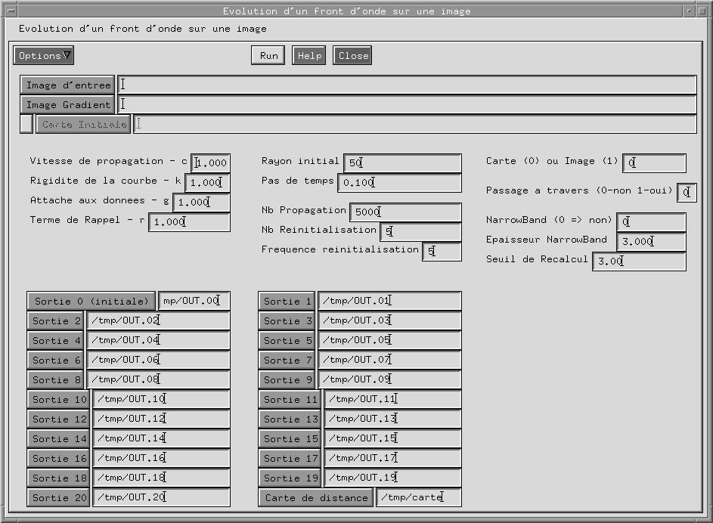

Figure 7 - Aperçu des options de la propagation

Les méthodes d'optimisation du temps de calcul

L'objectif dans la segmentation d'images est d'obtenir un résultat rapide et fiable avec une intervention de l'utilisateur des plus succinctes. Le temps de calcul des algorithmes est une des préoccupations majeures des industriels.
Les deux étapes du déplacement du contour actif ont une complexité proportionnelle à la taille de l'image, O(N²) en 2D et O(N³) en 3D, avec N la dimension d'un côté de l'image. En effet, basiquement les méthodes de propagation et de réinitialisation parcourent une ou plusieurs fois l'image à segmenter à chaque itération. Pendant le stage, deux alternatives de réduction du coût en temps de calcul ont été étudiées. Tout d'abord la narrowband puis la multirésolution.

La NarrowBand (ou bande étroite)

Présentation générale

Cette méthode a été introduite par Chopp et a été utilisée dans la reconnaissance de formes dans les images dans [8]. L'idée assez simple est d'effectuer l'ensemble des calculs de propagation seulement dans un voisinage de l'isocontour 0. Cet espace autour du contour, d’une largeur de 2ε, est appelé narrowband. Théoriquement, la complexité des algorithmes qui y sont appliqués devient alors O(mN) pour le 2D, m représentant le nombre de pixel présents dans la narrowband alors qu’elle était en O(N²) dans le cas classique.

2ε

Figure 8 - La narrowband

L’étape de propagation ne s’effectue plus sur l’ensemble de l’image, mais simplement sur les pixels contenus dans la narrowband. Ainsi, l’isocontour 0 évolue à l’intérieur de la bande, ceci jusqu’à ce que le minimum en distance des pixels de la narrowband soit supérieur à un certain seuil S. Dès lors que cette contrainte est vérifiée, une procédure de recalcul d’une nouvelle narrowband est amorcée.

-ε
ε
0
S
Figure 8 - Seuil de recalcul

Réinitialisation et bande étroite
La réinitialisation de la narrowband s’effectue de la même façon que la réinitialisation de l’image dans le cas de l’évolution du contour sans utilisation de la narrowband, avec les problèmes de traitement des bords de la narrowband en sus.
Dans cette option d’optimisation du temps de calcul, nous utilisons deux types de réinitialisation différentes. La première (reinit_NB) s’effectue en respectant une certaine fréquence comme dans le cas sans narrowband. Elle concerne uniquement les pixels de la narrowband. Le nombre d’itérations effectuées est déterminé par le test suivant :

Tant que maxNB < ε ou minNB > - ε , suivant le sens d’évolution du contour
Les étapes de réinitialisation se poursuivent.

De plus, nous utilisons un pas de temps Δt_{r} pouvant être modifié par l’utilisateur pour jouer sur l’amplitude de réinitialisation à chaque itération.

Le schéma numérique
Cette méthode d'optimisation du temps de calcul constitue une option de la routine de propagation et ainsi ne nécessite pas de mise en œuvre supplémentaire. Les pixels de la narrowband sont contenus dans un tableau qui permet un accès plus rapide que pour une liste chaînée.

Lors de la nécessité de recalcul de la narrowband, nous procédons tout d'abord à une réinitialisation de l'image entière. Cette étape est celle que nous avons décrite dans la présentation de la réinitialisation. Cependant, dans ce cas, le nombre d’itérations effectuées est particulier. En effet, on sait qu’à chaque réinitialisation le seuil de la carte augmente de Δt.|∇u| ; ainsi, on effectue des itérations jusqu’à ce que le maximum de la carte de distances ou le minimum en valeur absolue soit supérieur à l’épaisseur de la narrowband ε. Ainsi, seule la zone de la narrowband, qui seule nous intéresse dans ce cas, est rectifiée

Paramètres et structure
L’utilisation de cette nouvelle option introduit deux nouveaux paramètres. Tout d’abord l’épaisseur ε de la bande étroite. Dans nos différents tests, les valeurs attribuées à ce paramètre sont comprises entre 3 et 6. Le second paramètre est lié au premier et concerne le seuil de recalcul d’une nouvelle bande étroite. L’intervalle dans lequel nous avons pris ce paramètre est [0.25 ; ε].

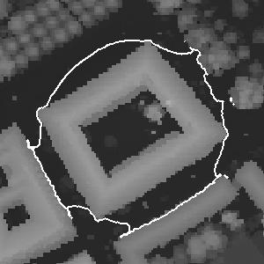
La structure utilisée pour stocker les éléments de la bande étroite est un simple tableau. Lors de la création d’une nouvelle bande, l’algorithme effectue un parcours de l’image en inscrivant successivement dans ce tableau les coordonnées des pixels dont la valeur de la carte est inférieure ou égale (en valeur absolue) à l’épaisseur choisie par l’utilisateur pour la bande. Initialement, le tableau est créé avec (nombre de lignes x nombre de colonnes) entrées. Ainsi, lors de l’utilisation de cette méthode, l’algorithme effectue à chaque itération un parcours de ce tableau. En fait ce tableau sert à répertorier les pixels de la carte de distance qui seront modifiés au cours des itérations.
nbelt
i_{nbelt}
j_{nbelt}
indice
i
j
1
i₁
j₁






2
i₂
j₂
nbelt-1
i_{nbelt-1}
j_{nbelt-1}
n
i_{n}
j_{n}
i_{n}
j_{n}

La Multirésolution

Présentation générale
La complexité des algorithmes de propagation et de réinitialisation est évidemment proportionnelle à la taille de l'image. Il est donc naturel de penser à réduire la taille de l'image. L'idée est de diminuer l'image initiale, de propager un contour sur cette image réduite, puis on récupère la carte de distances issues de cette propagation pour l'agrandir afin de l'utiliser comme carte initiale sur l'image de taille normale.

Les étapes de réduction et d'agrandissement des images et des cartes s’effectuent de la façon suivante :

- La réduction se décompose en deux étapes consécutives. Tout d’abord, on convolue l’image avec un filtre passe-bas afin d’éviter tout problème de repliement spectral. Puis, avec l’opérateur Shrink disponible sur Khoros, on procède à une interpolation de l’image avec possibilité de choisir le rapport.

- L’étape d’agrandissement a du être codée car l’opérateur Shrink utilisé précédemment ne permettait pas d’obtenir exactement les tailles désirées. En partant d’une image 100x100 et en désirant doubler la taille on obtenait une image de taille 199x199 au lieu de 200x200 désirée. Un module d’interpolation a donc été implémenté sous Khoros dans une version pour le moment statique c’est à dire que seul l’agrandissement double est disponible (cf. Annexe 7.2).

Tailles :  380x380  190x190  95x95 | 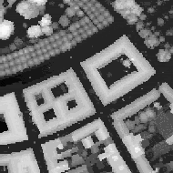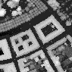

Figure 9 - Aperçu des trois tailles d’images

Pour utiliser une carte de distances autre que le cône calculé par défaut dans la procédure de propagation, il suffit de connecter à l’entrée optionnelle, prévue à cet effet sur le glyphe de la propagation, la carte agrandie qui résulte de la propagation sur l’image de taille inférieure.

Le schéma numérique
L’implémentation de la routine d’interpolation est détaillé dans le chapitre suivant. Une fois agrandie, la carte obtenue sert de condition initiale à la propagation sur l’image de taille normale. La propagation continue alors à partir de cette nouvelle carte.

Au cours d’une étape de propagation, le contour avance au maximum de Δt.c, pour assurer un recul suffisant, il convient de reculer d’au moins cette valeur. Le problème est qu’un recul de cette valeur n’est expérimentalement pas suffisant. Ainsi, pour la méthode standard nous avons fixé ce recul à 3 et pour la méthode de la narrowband, la valeur choisie est 8. Avec ces valeurs, la propagation commence plus en retrait des bords des objets à détecter.

Les Résultats

Une remarque essentielle est à énoncer avant la présentation des résultats. La qualité et la précision de la détection des contours dépendent avant tout de l’état du terme d’attache aux données et donc du gradient. En effet, sans un gradient bien marqué, la détection devient difficile. C’est une des raisons pour lesquelles nous utilisons un seuillage à la sortie du gradient afin de privilégier les bords d’objets d’intensité plus élevée par rapport au reste de l’image.
Dans cette partie, nous allons présenter les différents résultats obtenus avec notre méthode, les apports des optimisations et l’état actuel de nos recherches.

Les caractéristiques principales

Changement de topologie
Cette caractéristique constitue la qualité principale de notre méthode. Quel que soit le nombre d’objets à segmenter dans l’image, sans augmentation de la complexité du code, ils seront tous détectés.

0 itération | 200 itérations | 400 itérations | 600 itérations
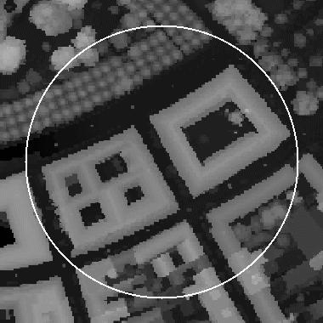 | 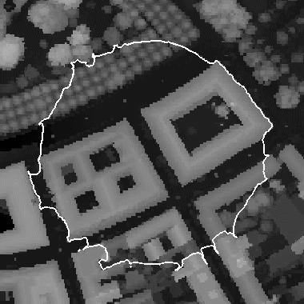 | 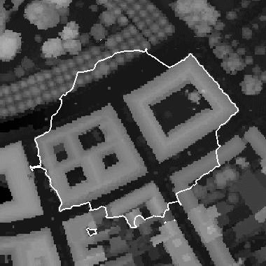 | 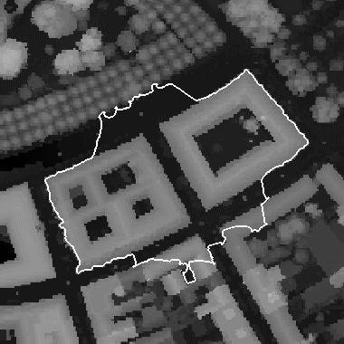
800 itérations | 1000 itérations | 1200 itérations | 1500 itérations
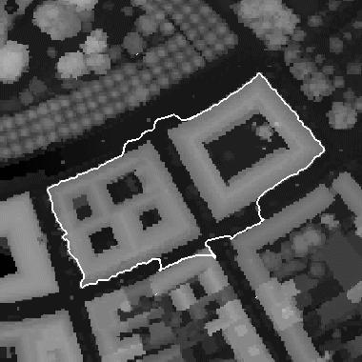 | 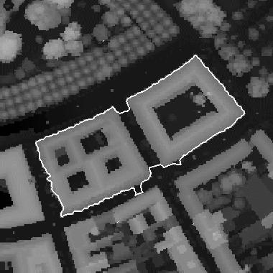 | 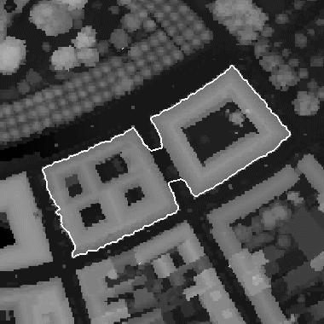 | 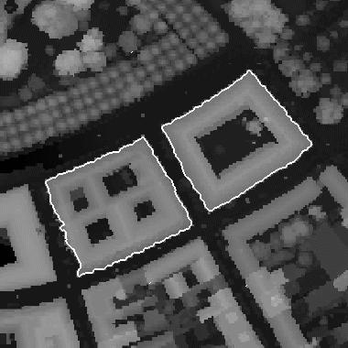
Figure 10 - Évolution du contour actif sur mne1_4.xpm

Cette série d'images illustre tout à fait cette qualité de changement de topologie que permet la méthode des courbes de niveau. Ce changement est non seulement perceptible entre les 1200 et les 1500 itérations où les deux bâtiments qui nous intéressent se voient séparés l'un de l'autre, mais aussi tout au long de l'évolution du contour où au cours de sa progression, le contour actif laisse derrière lui les objets qui ne sont pas contenus entièrement à l'intérieur de son contour initial.

Il peut arriver parfois que le contour actif demeure présent sur certaines portions de contours d'objets. Ceci est en partie du à l'état de la courbe initiale qui chevauche des bâtiments dès la première itération. Ainsi, détectant un contour d'objet, la courbe ne progresse plus à cet endroit. Malgré tout, ces portions devraient disparaître grâce à l'intervention du terme de courbure qui fait progresser davantage les lieux où la courbure de la carte de distances est plus élevée. Et c'est le cas ici où les extrémités de ces portions sont à courbure forte. Ceci représente une des futures extensions à étudier pour que cet algorithme soit des plus performants. Cependant, avec la nouvelle méthode de réinitialisation, ce phénomène est beaucoup moins perceptible.

Le temps de propagation proportionnel à la taille de l’image
Afin d’étudier le comportement de notre procédure de propagation, nous l’avons exécuté sur les mêmes images, mne1_1.xpm et mne1_4.xpm, sous plusieurs tailles différentes avec le même nombre d’itérations (300). Cette mesure a pour objectif de vérifier que la complexité de l’algorithme est proportionnelle à la taille de l’image mais qu’elle ne dépend pas de la scène représentée sur l’image pour un nombre fixe d’itérations de propagation.

Les résultats sont les suivants, pour 300 itérations :

Taille de l’image (N²)  Scène mne1_4.xpm | Temps de calcul (t) | Rapport $\left(\frac{N^{2}}{t}\right)$
76x76 | 18’’ | 321
114x114 | 40’’ | 325
152x152 | 1’09’’ | 331
190x190 | 1’49’’ | 331
266x266 | 3’30’’ | 337
380x380 | 7’10’’ | 336

Taille de l’image (N²)  Scène mne1_1.xpm | Temps de calcul (t) | Rapport $\left(\frac{N^{2}}{t}\right)$
60x60 | 11’’ | 327
90x90 | 24’’ | 337
120x120 | 43’’ | 334
150x150 | 1’06’’ | 341
210x210 | 2’07’’ | 347
300x300 | 4’2 0’’ | 346

On aboutit à la courbe suivante :

Sachant que la mesure du temps de calcul n’est pas tout à fait fiable, des différences de 2 à 5% peuvent survenir, il apparaît clairement qu'un même rapport est conservé quelle que soit la taille de l'image. Il ressort de cette étude qu'il est largement profitable d'exécuter de nombreuses itérations sur la même image de plus petite taille avant d'utiliser ces itérations comme estimée initiale sur l'image de taille initiale pour atteindre une meilleure précision. Cette étude fut à l'origine de l'implémentation de la méthode multirésolution.

Remarque: Dans le cas d'un nombre fixe d'itérations, le temps de propagation dépend de la taille de l'image uniquement mais pas de la scène représentée par cette image. En effet, quelque soit la nature ou le nombre des objets, l'algorithme effectue toujours les mêmes opérations. Par contre dans le cas de deux images de même taille représentant deux scènes distinctes, le temps de propagation ne sera pas forcément le même.

Le test d’arrêt
Dans un souci de recherche d’automatisation du processus, nous avons mis en place un test d’arrêt basé sur une simple vérification de la progression du contour. Cette vérification consiste en deux tests. Tout d’abord un test de la progression moyenne du contour, calculée sur l’ensemble du contour à chaque itération. Le second test mémorise la progression maximale.
Les valeurs choisies comme bornes ont été fixées expérimentalement (cf. 2.3.2.). Le bord des objets à déterminer est souvent atteint plusieurs itérations avant que ces bornes ne soient franchies. Ainsi, les temps obtenus sont relativement supérieurs aux temps nécessaires pour que la forme soit détectée. Malgré tout, nous pouvons comparer les temps d ‘exécution des différentes méthodes car le test d’arrêt est identique pour chacune d’elles.

La stabilité du contour

Au cours d’une évolution, il peut arriver, selon les valeurs des paramètres, que le contour perde sa stabilité. Ceci est du au fait que la carte n’est plus lisse, notamment au niveau de l’isocontour 0. Dès lors qu’une carte de distances n’est pas lisse à la sortie des itérations de réinitialisation, le contour va « éclater ». Il existe deux sources possibles causant cette perte de stabilité, ces deux sources étant liées l’une à l’autre : l’insuffisance de la réinitialisation et une progression trop rapide de l’EDP de propagation.

Influence de la réinitialisation
Dans le chapitre 2.2, nous avons exposé l’utilité de cette étape de l’algorithme. Cette étape est essentielle mais elle est aussi la plus coûteuse. En fonction de l’état du terme d’attache aux données, le nombre et la fréquence des réinitialisations nécessaires est variable. Un excès de réinitialisation est coûteux et empêche le contour actif de progresser. En effet, trop de réinitialisations annihile la progression si celle-ci est faible comme c’est le cas aux abords d’un contour d’objet. Dès lors le contour « n’avance plus » à cause des réinitialisations trop fréquentes ou trop importantes.

Au contraire, un défaut de réinitialisation revient à laisser le contour avec des irrégularités sur la carte. Ainsi, la propagation utilise cette carte de distances irrégulière pour faire progresser le contour actif et celui-ci n’est plus fidèle aux bords des objets.

Influence des paramètres c, k et Δt
De la valeur de ces paramètres dépend la vitesse de progression du contour actif sur l’image. Plus leurs valeurs sont élevées, plus la progression est rapide conformément à l’EDP de propagation. La perte de stabilité apparaît lors de cette recherche de vitesse de propagation. En effet, plus les valeurs sont grandes, plus les irrégularités le sont aussi. Dès lors, le nombre et la fréquence des réinitialisations ne sont plus satisfaisants pour régulariser le contour, ce qui provoque la perte de la stabilité.

Sur les images synthétiques, les résultats obtenus sans réinitialisation sont, à l’image, similaires à ceux obtenus avec une réinitialisation classique toutes les 5 itérations de propagation. Bien évidemment, dans ce cas, la vitesse est meilleure. Mais si on y regarde de plus près, c’est à dire en analysant les cartes de distances, on s’aperçoit que sans la réinitialisation, la carte montre quelques irrégularités qui pourraient être néfastes si on poursuivait encore la propagation.

Le phénomène est par contre immédiatement perceptible sur des images en niveaux de gris telles que les modèles numériques d’élévation que nous utilisons. En effet, le bruit que représentent les fonds d’images non constants provoque des irrégularités sur la carte de distances qui, s’ils ne sont pas « lissés » par l’étape de réinitialisation provoquent la perte de stabilité pour le contour actif.

Les valeurs des paramètres que nous avons utilisés jusqu’à présent, c=1 et k=0, nous permettent de préserver la stabilité du contour actif dans la majorité des cas. Cependant, il est certain que dans la plupart des cas, nombre de ces réinitialisations pourraient être économisées.
D’ores et déjà, le nombre d’itérations de réinitialisation est limité par le fait que la réinitialisation ne fait évoluer la carte de distance que sur une épaisseur de 5 dans le cas de la méthode standard et de la valeur de l’épaisseur de la bande étroite dans le cas de l’utilisation de la méthode de la narrowband

Évaluation des méthodes d’optimisation

La narrowband

Le gain théorique prévisible avec l’utilisation de la narrowband équivaut au rapport du nombre de pixels dans la narrowband sur celui de l’image en entier. Cependant, il est à noter que le nombre de pixels contenus dans la narrowband n’est pas constant puisque celle-ci peut être recalculée.
Le gain s’effectue à la fois sur la phase de propagation et sur celle de réinitialisation de la narrowband puisque la « surface » à traiter est moindre. Un test d’arrêt a été implémenté pour déterminer le moment optimal de recalcul de la narrowband. Il consiste à fixer une valeur limite qui lorsqu’elle est dépassée en valeur absolue par une des valeurs calculées dans la narrowband déclenche le recalcul. Dans nos travaux cette valeur oscille entre 0 et ε. Il existe alors deux paramètres à régler pour cette méthode d’optimisation : L’épaisseur de la narrowband et le seuil de recalcul.

- Le seuil de recalcul

On pourrait alors penser que l’utilisation d’une narrowband mince est judicieuse, mais plus elle est mince, plus le nombre de réinitialisation 2D sera important car le contour actif atteindra plus rapidement le seuil de recalcul. Au contraire, plus elle est épaisse, plus l’importance du nombre d’itérations pour atteindre le seuil croît. Quelle que soit l'épaisseur de la narrowband, le nombre d'itérations de propagation et la fréquence de réinitialisation dépendent de la distance qui sépare l'isocontour initial du seuil.

-ε
ε
0
S
Figure 10 - Seuil de recalcul

Le tableau suivant expose le temps nécessaire à notre méthode pour effectuer 300 itérations de propagation avec l'option bande étroite d'épaisseur 4 avec différentes valeurs de seuil.

Seuil | $$\frac{ε}{\text{16}}$$ | $$\frac{ε}{8}$$ | $$\frac{ε}{4}$$ | $$\frac{ε}{2}$$
ε=4 | 5’53’’ | 5’56’’ | 6’52’’ | 14’41’’

Ces mesures sont des informations d’une fiabilité très relative puisqu’elle se base sur l’utilisation de commande shell pour la mesure du temps des processus sur le CPU. Les résultats obtenus avec cette commande sont d’un manque de précision tel qu’on ne peut envisager de conclusions rigoureuses. Cependant, elle permet d’avoir un avis sur les premières performances obtenues. L’interprétation de ces résultats permet simplement d’affirmer qu’une petite valeur pour le seuil apporte des résultats en vitesse d’exécution préférables à ceux d’un seuil plus important.
Il semble que plus le seuil se situe à proximité du bord de la narrowband, moins le nombre d’itérations de propagation nécessaire est élevé ce qui explique ce gain en temps pour des valeurs proches de l’extrémité dans le cas de la narrowband d’épaisseur 4. Pour celle d’épaisseur différente (tests effectués pour ε=3 et ε=5), les résultats obtenus ne permettent pas de conclure sur les influences des seuils.

Remarque : Une attention toute particulière doit être portée au test de recalcul de la narrowband, car il est primordial en temps que facteur de robustesse et porteur d’un coût important.

- Performances de la méthode de la narrowband

Les performances que nous avons obtenues jusqu’à présent sont bien meilleures que lorsque aucune méthode d’optimisation n’est utilisée. Pour des tailles d’images allant de 50 à 400 de coté, nous obtenons des gains en temps variant de 5 à 7.

Performances | Méthode Standard | Narrowband | Gain
76x76 | 24’’ | 6’’ | 4
113x113 | 1’32’’ | 15’’ | 5.8
152x152 | 3’17’’ | 31’’ | 6.3
190x190 | 5’39’’ | 52’’ | 6.1
226x226 | 10’09’’ | 1’27’’ | 6.95
266x266 | 15’29’’ | 2’38’’ | 5.9
304x304 | 22’22’’ | 3’35’’ | 6.2
380x380 | 39’52’’ | 5’56’’ | 6.7

La courbe suivante, correspondant à la méthode de la narrowband, a été obtenue avec une épaisseur de 4 et un seuil de recalcul fixé à 0,5.

La multirésolution
L'exemple qui suit est l'application de la méthode de multirésolution à deux étages sur l'image mne1_4.xpm. L'appellation deux étages se justifie par le fait qu'on utilise deux fois le changement de taille et donc en tout trois applications de l'algorithme de propagation.

La première de ses applications s'effectue sur l'image de taille réduite d'un facteur quatre. Cette étape est celle qui fait le plus évoluer le contour avec 500 itérations d'un coût relativement faible. Cette première étape a pris un temps de 13 ’’.

0 itération | 100 itérations | 200 itérations
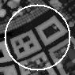 | 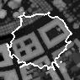 | 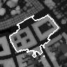
300 itérations | 400 itérations | 500 itérations
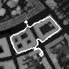 | 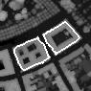 | 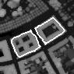
Figure 11 - Évolution sur mne1_4.xpm en 95x95

La seconde application de l'algorithme de propagation s'effectue sur l'image de taille réduite par deux avec comme contour actif initial celui obtenu à l'issue des itérations de l'étape précédente. Cette seconde étape dura 21’’ pour 300 itérations.

0 itération | 50 itérations | 100 itérations
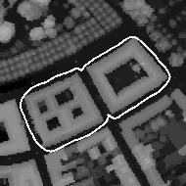 | 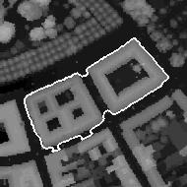 | 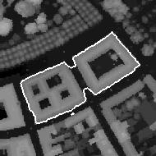
150 itérations | 200 itérations | 300 itérations
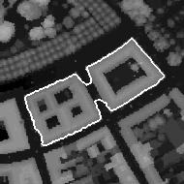 | 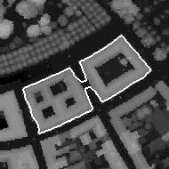 | 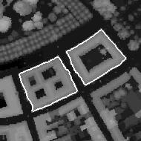
Figure 12 - Évolution sur mne1_4.xpm en 190x190

Selon le même principe que celui de l'étape précédente, la carte de distances résultant des itérations précédentes sert de condition initiale à la nouvelle propagation de quelques itérations sur l'image de taille « normale ». Cette dernière étape a pris un temps de 43’’ pour 150 itérations.

0 itération | 50 itérations
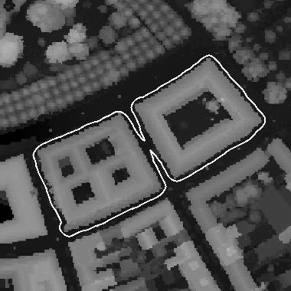 | 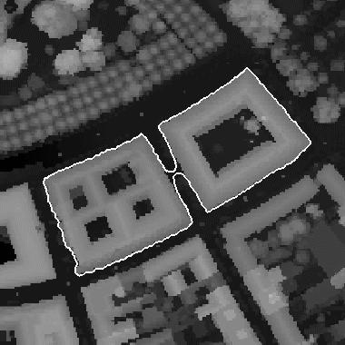

100 itérations | 150 itérations
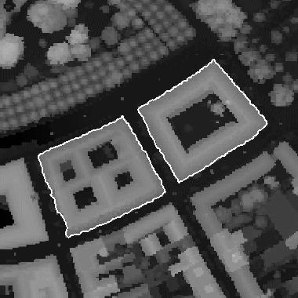 | 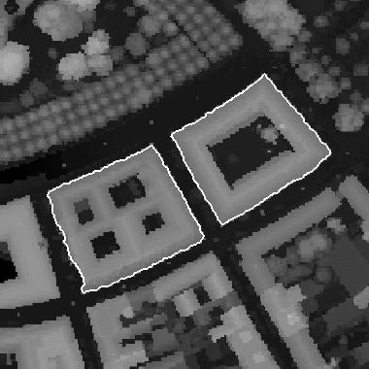

Figure 13 - Évolution sur mne1_4.xpm en 380x380

Les tableaux suivants récapitulent les temps utilisés par les algorithmes pour chaque étape de la multirésolution. Les résultats ont été obtenus sur une station DEC 500 MHz.

Méthode standard  sur mne1_4.xpm | 380x380  1620 it | 44’31

Multirésolution  sur mne1_4.xpm | 95x95 | 190x190 | 380x380 | Total | Gain
Sans la Méthode de la Bande Étroite

Nombre d’itérations | 495 it | 440 it | 305 it | non  significatif
Temps | 46’’ | 2’37’’ | 7’24’’ | 10’47’’ | 4,1
Avec la Méthode de la Bande Étroite

Nombre d’itérations | 395 it | 231 it | 133 it | Non  Significatif
Temps | 10’’ | 19’’ | 45’’ | 1’14’’ | 36,1

Nous constatons donc un gain d’un rapport d’environ 4 avec l’utilisation de la méthode de la multirésolution. Ce rapport est calculé après deux étapes de multirésolution. Ces deux étapes se sont avérées nécessaires par le fait que les objets sur l’image mne1_4.xpm sont très proches l’un de l’autre.
En combinant les deux méthodes d’optimisation nous obtenons un gain global de 36. Pour la méthode narrowband, nous avons utilisé une bande d’épaisseur 4 avec un seuil de recalcul fixé à 0,5.

Détection d’objets emboîtés

Évolution vers l’intérieur
Suivant le signe du paramètre c, le contour progresse vers son centre ou à l'opposé. Sur les exemples de scène avec des bâtiments, l’évolution vers l’intérieur permet la détection des contours des bâtiments.

0 itération | 150 itérations | 300 itérations
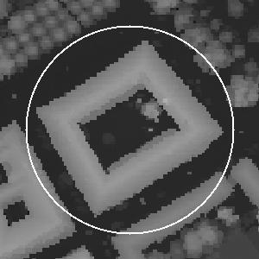
450 itérations | 600 itérations | 700 itérations
 | 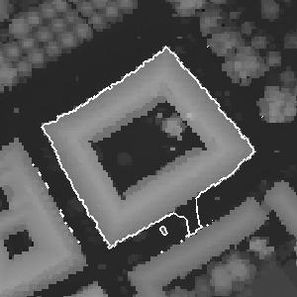
Figure 14 - Évolution vers l'intérieur sur mne1_1.xpm

L'objectif principal de la détection du bâtiment est bien atteint dans la mesure où le contour actif épouse parfaitement la forme de l'objet.

Evolution vers l’extérieur
L’évolution vers l’extérieur permet, à partir d’une amorce, de détecter par exemple les patios à l’intérieur des bâtiments mais permet aussi la détection de bâtiments en initialisant le contour à une amorce dans une rue par exemple.

0 itération | 250 itérations | 400 itérations
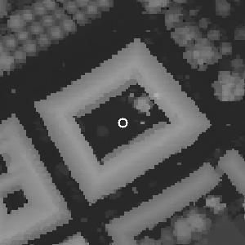 | 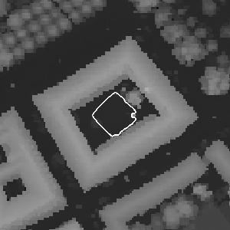 | 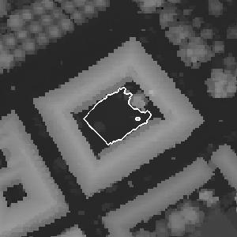
500 itérations | 650 itérations | 1000 itérations
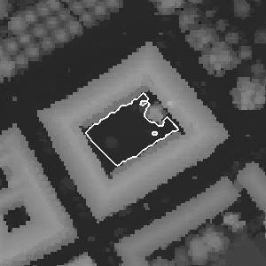 | 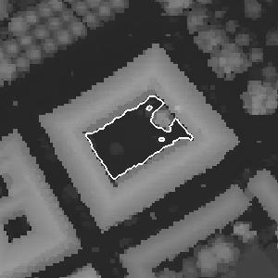 | 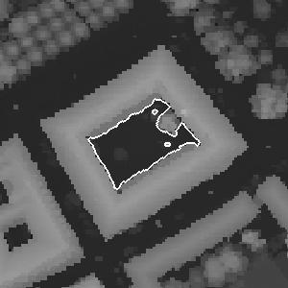
Figure 15 - Évolution vers l'extérieur sur mne1_1.xpm
Le contour actif épouse une nouvelle fois parfaitement la forme de la cour intérieure hormis dans sa portion droite. Ceci ne présente pas un problème du à notre algorithme mais cela est simplement du à la nature du gradient et donc de l'image. Cet objet qui représente sans aucun doute un arbre est trop proche du bord du patio pour pouvoir en être séparé. Cependant, grâce à l'option de détection d’objets emboîtés (cf. 5.5), ce genre de situation ne devrait plus poser de problème.

La combinaison des deux cartes résultant des évolutions intérieures et extérieures permet d'obtenir l'ensemble des contours de l'objet. Cette combinaison qui n'est pas encore automatique permet d'appréhender l'aspect 3D de la scène visualisée.

Passage à travers

Cette dernière évolution de l’algorithme permet, à partir d’une carte de distances concernant une évolution terminée ayant détecté un ou plusieurs objets, de poursuivre la progression du contour en «rentrant» volontairement dans les bâtiments. Cette nouvelle option a pour but la détection de cours intérieures ou de tout autre élément se situant à l’intérieur d’un objet déjà détecté. Cela est rendu possible en augmentant d’une certaine valeur l’ensemble de la carte de distances ce qui a pour effet de faire progresser «artificiellement» le contour actif à l’intérieur des objets.

 | Avant le passage à travers
0 itération | 100 itérations | 200 itérations
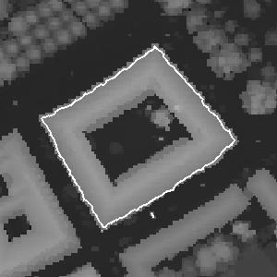 | 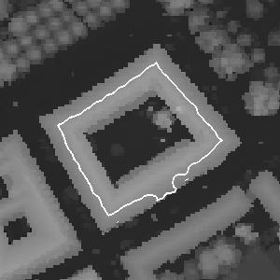 | 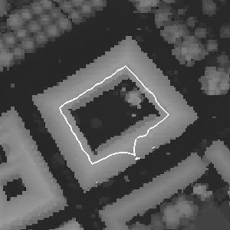
250 itérations | 350 itérations | 500 itérations
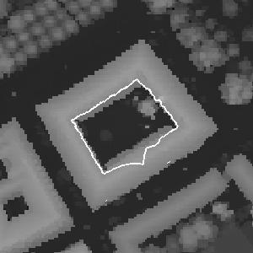 | 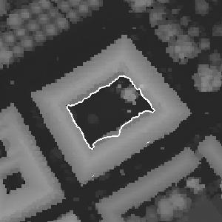 | 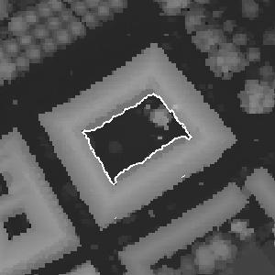
Figure 16 - Évolution du passage à travers sur mne1_1.xpm

- Perspective

Une prochaine évolution devrait faire passer notre méthode du rang de semi-automatique à celui d’automatique. Celle-ci combinera la détection d’objets emboîtés et les deux types d’évolution (intérieure et extérieure). Lorsque le contour actif sera passé à travers l’ensemble des objets, ce qui signifie que l’isocontour 0 sera sur le point de disparaître de l’image, on procédera à une progression dans l’autre sens. Ainsi, tous les objets pourront être détectés dans leur forme exacte et séparés des éventuels autres objets.

Conclusion

A l’occasion de ce stage, nous avons abordé le problème de détection automatique des bâtiments. Les méthodes classiques qui s’appliquent jusqu’à présent à ce domaine de l’imagerie sont basées sur la détection de primitives et sur la définition de modèles a priori de bâtiments.
Nous avons proposé une approche basée sur des contours actifs déformables non paramétriques, c’est à dire différents des « snakes » classiques qui ont des paramètres propres à leurs courbes.
Dans nos travaux de recherche sur ce sujet, nous nous sommes principalement attachés à la mise en œuvre numérique des équations aux dérivées partielles de propagation et de réinitialisation. Malgré la difficulté de la mise en place des schémas de discrétisation, nous avons été en mesure de présenter des résultats stables.
Nous nous sommes intéressés au changement de topologie et nous avons montré l’intérêt de la méthode pour la détection d’objets multiples et de formes emboîtées.
Enfin, nous avons étudié deux méthodes d’optimisation du temps de calcul. La méthode multirésolution dont la performance pratique s’avère d’une qualité équivalente à celle prévue par l’analyse théorique et la méthode de la bande mince (narrowband) qui s’est révélée être plus délicate à mettre en œuvre mais dont les résultats sont désormais très satisfaisants dans l’optimisation des temps de calcul. Cette phase d’optimisation est déjà bien avancée notamment grâce à ces deux méthodes qui permettent déjà un gain d’un facteur de l’ordre de 30.
La détection à laquelle nous aboutissons est d’un niveau d’interprétation de qualité qui permet une éventuelle utilisation du 3D.

Les deux principales demandes formulées par l’industriel Alcatel Alsthom Recherche concernent la rapidité et l’automatisation de l’algorithme. La vitesse de l’algorithme a déjà été optimisée, la combinaison de ces deux méthodes permet d’atteindre un gain d’un intérêt primordial pour l’application dans l’industrie. L’automatisation est aussi un des points clé visés par l’élaboration de notre méthode. Déjà, celle-ci ne nécessite pas de connaissance a priori de modèles de bâtiments et le changement de topologie est déjà automatique. Avec la détection d’objets emboîtés, le résultat espéré est de ne lancer qu’une seule fois l’algorithme de propagation et que les bâtiments ainsi que tous les éléments internes à ces bâtiments soient détectés. De plus, avec l’implémentation du test d’arrêt de l’évolution du contour, l’utilisateur peut lancer la procédure de propagation, il sait qu’à la fin il obtiendra la détection voulue.

Sur le plan personnel, ce stage a été l’occasion d’une approche concrète du travail de chercheur dans le domaine de l’imagerie. Les résultats obtenus et les objectifs fixés qui restent à confirmer m’incitent à vouloir continuer dans ce milieu de la recherche. Ce stage m’a permis d’aborder le problème théorique difficile de la mise en œuvre des équations hyperboliques de propagation et d’appliquer ces techniques sur un cas concret.

Pour les évolutions prochaines de notre approche, nous proposons deux perspectives. Le passage au tridimensionnel et l’automatisation de la méthode.

Bibliographie

[1] | R.Deriche | Techniques d’images avancées  DEA ARAVIS 1997
[2] | M. Barlaud | Géodésiques - Schémas numériques  DEA ARAVIS 1997
[3] | J.A. Sethian | Level Set Methods  Cambridge University Press 1996
[4] | V. Caselles, R. Kimmel,  G. Sapiro | Geodesic Active Contours  5th International Conference of Computer Vision  1995
[5] | E. Debreuve, M. Barlaud,  G. Aubert, J. Darcourt | Gradient Discretization Scheme for Reinitializing a Level Set Method  Laboratoire I3S Rapport Interne N°9727 1998
[6] | Y. Lechervy, C. Louis,  O. Monga | Utilisation des extrema de courbures pour la reconstruction automatique 3D de bâtiments  Alcatel Alsthom Recherche 1997
[7] | P. Montesinos, O. Monga,  N. Armande | Using crest lines to extract thin net  in grey level images  CVGIP’97 1997
[8] | R. Malladi, J.A. Sethian,  B.C. Vemuri | Shape Modeling with Front Propagation :  A Level Set Approach  IEEE-PAMI Vol 17 N°2 1995
[9] | M. Kass, A. Witkin,  D. Terzopoulos | Snakes:Active contour models  International Journal of Computer Vision 1988
[10] | R. Deriche, O. Faugeras | PDE’s in Image Processing and Computer Vision  INRIA Rapport N°2697 1995
[11] | E. Debreuve, M. Barlaud,  G. Aubert, J. Darcourt | Attenuation Map Segmentation Without Reconstruction Using a Level Set Method in Nuclear Medecine Imaging  ICIP 1998 Proceedings

Annexes

Le module Canny-Deriche

Présentation

Cette kroutine toujours implémentée sous Khoros a comme paramètres en entrée l'image dont on recherche le gradient, le coefficient α utilisé dans l'algorithme et deux valeurs de seuil pour l'extraction de contours et en sortie, le module du gradient de l'image initiale, l'image contenant l'extraction des maxima locaux du gradient et finalement une approximation des contours, résultat de l'application de la procédure de recherche de contours proposée par Deriche dans [1]. Les deux dernières étapes de cette procédure, à savoir l'extraction des maxima locaux du module du gradient et le seuillage par hystérésis, ont été codées mais ne sont pas utilisées pour le calcul du terme d'attache aux données.

L'algorithme

Le terme d'attache aux données est calculé à partir d'une implémentation récursive de l'opérateur "optimal" à réponse impulsionnelle infinie. L'algorithme utilisé pour l'implémentation de cette procédure est la généralisation au cas 2D de l'opérateur de détection de Deriche. L'opération de lissage se déroule comme suit :

$$\begin{aligned}l_{1x}\left(m,n\right)=a_{1}x\left(m,n\right)+a_{2}x\left(m−1,n\right)+b_{1}l_{1x}\left(m−1,n\right)+b_{2}l_{1x}\left(m−2,n\right) \text{avec} n=1\text{.}\text{.}\text{.}N,m=1\text{.}\text{.}\text{.}M \\ l_{2x}\left(m,n\right)=a_{3}x\left(m+1,n\right)+a_{4}x\left(m+2,n\right)+b_{1}l_{2x}\left(m+1,n\right)+b_{2}l_{2x}\left(m+2,n\right) \text{avec} n=N\text{.}\text{.}\text{.}1,m=1\text{.}\text{.}\text{.}M \\ l_{x}\left(m,n\right)=l_{1x}\left(m,n\right)+l_{2x}\left(m,n\right) \\ \text{idem} \text{pour} l_{y}\end{aligned}$$
Puis, l'opération de gradient :
$\begin{aligned}g_{1x}\left(m,n\right)=l_{y}\left(m−1,n\right)+b_{1}g_{1x}\left(m−1,n\right)+b_{2}g_{1x}\left(m−2,n\right) \text{avec} n=1\text{.}\text{.}\text{.}N,m=1\text{.}\text{.}\text{.}M \\ g_{2x}\left(m,n\right)=l_{y}\left(m+1,n\right)+b_{1}g_{2x}\left(m+1,n\right)+b_{2}g_{2}\left(m+2,n\right) \text{avec} n=N\text{.}\text{.}\text{.}1,m=1\text{.}\text{.}\text{.}M \\ g_{x}\left(m,n\right)=c\left(g_{1x}\left(m,n\right)+g_{2x}\left(m,n\right)\right) \\ \text{idem} \text{pour} g_{y}\end{aligned}$

avec comme jeu de paramètres,

$$\begin{aligned}k=\frac{{\left(1−e^{−α}\right)}^{2}}{1+2{αe}^{−α}−e^{−2α}} \\ b_{1}=2e^{−α} \\ b_{2}=−e^{−α^{2}}\end{aligned}$$ | $$\begin{aligned}a_{1}=k \\ a_{2}=k\left(α−1\right)e^{−α} \\ a_{3}=k\left(α+1\right)e^{−α} \\ a_{4}=−{\text{ke}}^{−2α}\end{aligned}$$

A ce stade, nous obtenons le gradient qui sert à élaborer le terme d’attache aux données.

Afin de limiter le bruit causé par les valeurs les plus basses du module du gradient, nous effectuons à la sortie de la procédure un seuillage par le bas qui attribue la valeur 0 à tous les pixels dont le module du gradient se situe en dessous d'une valeur fixée. Cette valeur dépend de la nature de l'image et constitue un paramètre essentiel dans l'optique d'une progression rapide et fiable du contour. En effet, comme nous l'avions signalé dans le cas de l'image synthétique, lorsque le fond de l'image a une valeur de module de gradient constant (nulle dans ce cas), le contour progresse rapidement et régulièrement.

La partie concernant le calcul du module de gradient avec le filtre de Canny-Deriche a aussi été implémentée pour le cas 3D en vue d’une possible utilisation.

Voici un exemple du résultat obtenu en sortie de la procédure de calcul de gradient à partir du filtre de Canny-Deriche :

α=0.2 | α=0.5 | α=1
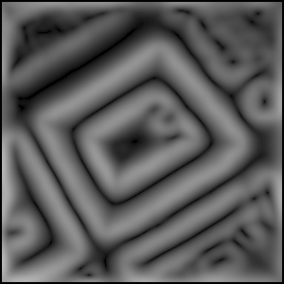 | 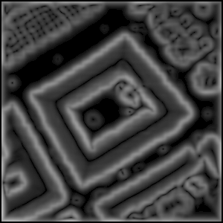 | 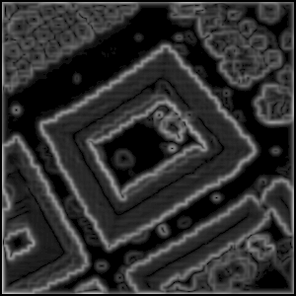
Figure 17 - Application du filtre de Canny Deriche sur mne1_1.xpm

Ces trois figures illustrent le rôle du paramètre α. Selon sa valeur, il favorise la détection (pour des valeurs de 0.25 à 0.5) ou la localisation (pour des valeurs de l'ordre de 1 et plus).
Dans notre utilisation, les valeurs de ce paramètre oscillent entre 0.5 et 1.

Le module d’Interpolation

Le principe de l’interpolation que nous avons implémentée est simple. Il consiste à remplacer un pixel de l’image de taille réduite par 4 pixels. Cependant, l’implémentation choisie est celle d’une interpolation bilinéaire qui respecte la 8-connexité.

A
B
C
D
M
Figure 17 – Schéma de l’interpolation bilinéaire
M’
M’’

Les pixels A, B, C et D représentent les pixels de grande taille alors que M représente un pixel de taille plus petite à l’intérieur du pixel A. Le calcul de la valeur au point M s’effectue de la façon suivante :

$$m=\frac{9}{\text{16}}a+\frac{3}{\text{16}}b+\frac{3}{\text{16}}c+\frac{1}{\text{16}}d$$

avec a, b, c, d et m les valeurs des pixels A, B, C, D et M.

Les pixels de bords subissent un traitement plus particulier selon qu’ils sont dans les coins ou simplement sur un bord, ainsi avec m’ et m’’ les valeurs respectives des points M’ et M’’ :
$$\begin{aligned}m^{'}=d \\ m^{''}=\frac{3}{4}c+\frac{1}{4}d\end{aligned}$$

Ainsi codée, cette procédure d’interpolation permet d’obtenir exactement le double de la dimension de l’image connectée en entrée.

Le choix d’une interpolation bilinéaire a été effectué avec l’objectif de conserver un contour stable à l’issue de l’opération de changement de taille. En effet, grâce à la bilinéarité, on sait que si la carte précédant l’opération est stable, le résultat le sera. Ainsi, cela ne nécessite pas de réinitialisation supplémentaire.

L’organigramme de l’algorithme principal
oui
Initialisation
carte = cône
Test validité passage à travers
Test de l’option NB
Décrémentation
artificielle de la carte
Augmentation
artificielle de la carte
oui
oui
oui
non
non
Réinitialisation de la carte
Initialisation de la NB
min(carte)< seuil recalcul
Réinitialisation de la carte
Recalcul d’une NB
Boucle sur le nombre d’itérations de propagation
Boucle sur
les éléments de la NB
oui
non
Test validité fréquence de réinitialisation
non
Réinitialisation de la NB
oui
Test d’arrêt
non
Boucle sur le nombre d’itérations de propagation
Test validité fréquence de réinitialisation
Réinitialisation de la carte
Boucle sur l’ensemble des pixels de l’image
oui
non
Test d’arrêt
oui
Test validité carte initiale
non
non

Algorithme pour la réinitialisation

Le schéma numérique que nous utilisons pour l’évolution de la réinitialisation est le suivant :
$$u\left(x,t+1\right)=u\left(x,t\right)+{Δt}_{r} \text{signe}\left(u\left(x,t\right)\right) \left(1−\left|∇u\right|\right)$$
avec
$$\begin{aligned}\left|∇u\left(x\right)\right|=\left|∇u\left(i,j\right)\right|=\sqrt{u_{x}^{2}\left(i,j\right)+u_{y}^{2}\left(i,j\right)} \\ \end{aligned}$$
Dans cette Annexe, nous présentons la méthode de calcul des composantes du gradient u_{x} et u_{y}.

Nous considérons la 4-connexité, c’est à dire les quatre plus proches voisins du pixel considéré.
i,j
i+1,j
i,j-1
i,j+1
i-1,j

On recherche parmi ces quatre voisins celui qui présente la valeur minimale en valeur absolue. En effet, le but de ce schéma est de propager dans la direction de l’isocontour donc dans la direction de la plus petite valeur. Dans la direction ainsi déterminée, nous calculons un gradient décentré. Pour plus de précision, voici un exemple d’un 4-voisinage avec des valeurs de carte de distances attribuées à chaque pixel. La partie grisée correspond aux deux pixels concernés par le calcul du gradient dans cette première direction.

50
45
65
20
30
j
i
Dans l’autre direction, le calcul du gradient s’effectue de manière centrée si le pixel (i,j) représente sur la carte des distances un extremum dans l’une des deux directions. Dans le cas contraire, ce gradient est calculé en décentré entre la valeur en (i,j) et le minimum entre les deux pixels voisins dans la direction considérée. Le schéma suivant reprend l’exemple utilisé précédemment indiquant en gris clair les pixels concernés par le calcul du gradient dans la deuxième direction.
50
45
65
20
30
j
i

Avec un tel exemple, nous avons donc

$$\begin{aligned}u_{x}=\frac{1}{2}\left(u\left(i+1\right)−u\left(i−1\right)\right)=\frac{1}{2}\left(\text{45}−\text{30}\right)=7\text{.}5 \\ u_{y}=u\left(j+1\right)−u\left(j−1\right)=\text{20}−\text{50}=−\text{30}\end{aligned}$$

